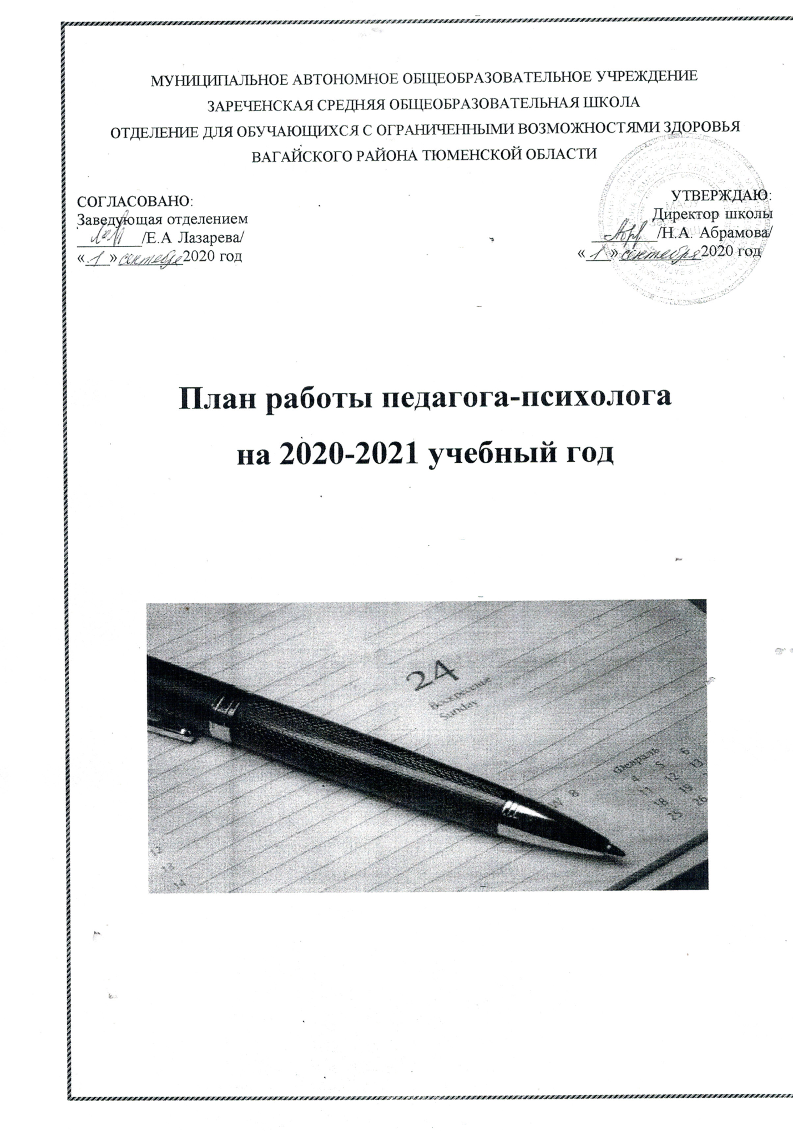

Цель:

Cодействие психическому и личностному развитию детей с ограниченными возможностями здоровья в соответствии с этим определить и реализовать наиболее адекватные пути и средства развивающее-коррекционной работы на протяжении всего образовательного процесса.

Основные задачи:
- Максимальное содействие сохранению психосоматического здоровья детей.
- Создание благоприятных психолого-педагогических условий личности ребенка в учебно-воспитательном процессе, реализуя гуманистические принципы современной педагогики и психологии. Использовать коррекционно-развивающие технологии для повышения эффективности образовательного процесса, успешной адаптации первоклассников, коррекции пробелов в общем развитии учащихся.
- Создание условий для постепенной безболезненной адаптации учащихся, поступивших в специальное (коррекционное) учреждение VIII вида.
- Повышение компетентности родителей и педагогов по актуальным психолого-педагогическим вопросам и проблемам в рамках учебно-воспитательного процесса.
Направить усилия для совместной работы педагогов и родителей по психологической помощи детям «группы риска».
- Систематизировать работу с воспитанниками, состоящими на учете в ПДН и внутришкольном контроле.

Контингент | Вид  деятельности | Предполагаемые формы и средства | Сроки
 |  |  | План |  |  |  |  | Факт
Диагностика
Учащиеся
Учащиеся  вновь поступившие учащихся | Психологическое исследование вновь прибывших детей, изучение документов, личных дел. | Индивидуальная | в течение года
Учащиеся  1,5 кл | Диагностика особенностей протекания адаптации воспитанников (наблюдение, анкетирование изучения уровня школьной мотивации (По Лускановой «Школа зверей) | Индивидуальная, групповая | Сентябрь-октябрь
Учащиеся  по запросу педагогов, родителей.  1-9 класс | Диагностика личностной тревожности обучающихся. (Тест школьной тревожности Филлипса), Диагностика тревожности детей младшего школьного возраста (Р. Тэмлом, М. Дорки, В. Амен\),(в адаптации А.М. Прихожан) | Индивидуальная,  групповая | в течение года
Учащиеся  8-9 кл | Анкетирование профессиональной направленности старшеклассников | Групповая. | Ноябрь, Апрель
Коррекционно-развивающая работа
Учащиеся  по плану педагога-психолога,  по результатам психодиагностики и запросу педагогов).  1-5 класс | Проведение коррекционно-развивающих занятий по развитию психомоторики и сенсорных процессов .  Осуществление по итогам мониторинговых исследований и решений ПМПк в соответствии с разработанной индивидуальной коррекционно-развивающей программой . | Индивидуальная, групповая | В течение года
Учащиеся  1-9 класс  по запросу | Занятия по коррекции отклонения в поведении с учащихся состоящими на учете в ПДН, внутришкольном учете. | Индивидуальная. групповая | В течение года
Учащиеся  5-9 класс  ( по результатам диагностики, мониторинговых исследований, запросу) | Занятия по коррекции и развитию эмоционально-волевой, личностной и познавательной сферы. | Индивидуальные, групповые | В течение года
Учащиеся 8-9 класс  (по результату проведения диагностики, запросу) | Профориетационная работа с учащимися | индивидуальная, групповая | ноябрь, апрель
Консультирование
Учащиеся | Индивидуальные беседы, консультации с воспитанниками, имеющими проблемы в поведении. | Индивидуальная  групповая | в течение года
Учащиеся 8-9 класс  по запросу | Консультации по результатам анкетирования профессиональной направленности учащихся | Индивидуальная, групповая | ноябрь, апрель
Учащиеся  1-9 класс  по запросу | Консультации с учащимися по запросу | Групповая, индивидуальная | в течение года
Учащиеся  5-9 класс | Беседы по профилактике курения, алкоголизма, наркомании. | Индивидуальная | в течение года
Просвещение
Учащиеся 8-9 классов.  По запросам | Просмотр видео фильмов о профессиях. | Групповая | ноябрь. апрель
Учащиеся  5-9 класс | Просмотр видео фильмов о профилактике вредных привычек. | групповая | в течение года
Педагогический коллектив

Консультирование
Педагоги  по запросу | Консультирование по вопросам обучения, воспитания и развития детей. | Групповая, индивидуальная | в течение года
Педагоги | «Роль педагога в профилактической работе с детьми девиантного поведения | Групповая | март
Родители
Консультирование
Родители и лица их заменяющие  по запросу | Взаимоотношения родителей с детьми | Беседа, рекомендации | в течении года
Родители | « Характеристика подросткового периода» | индивидуальная | февраль
Родители по запросам. | Консультирование по вопросам обучения, воспитания и развития детей. | индивидуальная | в течение года
Просветительская работа
Родители, педагоги  по запросу | Посещение родительских собраний | выступление, лекции, беседы. | в течение года
Согласно плану работы учреждения | Участие в работе Совета профилактики школы  педсоветах, семинарах, методических объединениях | Результаты проведенной работы с учащимися | в течение года
Учащиеся, родители, педагоги.  по запросу. По плану работы педагога-психолога | Оформление общего стендов наглядной информацией. | Наглядная информация | в течение года
Родители по запросу | Памятка для родителей первоклассников. | буклет | сентябрь

